NIEUWSFLITS
Nr. 20 mei 2014

Van 23 tot en met 30 april brachten onze bestuurders Geert van Eck en Pieter Bijvoets een werkbezoek aan onze scholen in Sindian. Zij hadden gesprekken met het team van de technische school (CFP) en de nieuwe directeur de heer Oumar Sané. En natuurlijk ook met de directeur van het CEM (lyceum) Ibrahima Sarr. Nog nooit zijn zij zo enthousiast teruggekomen van zo’n werkbezoek!!
In deze nieuwsbrief leest u waarom.

CFP Sindian bruist!!!
Oumar stond ons al in midden in Sindian op te wachten. Bij het ‘reclamebord’ dat hij liet maken waarop het Centre Formation Professionel de Sindian met haar verschillende opleidingen staat.
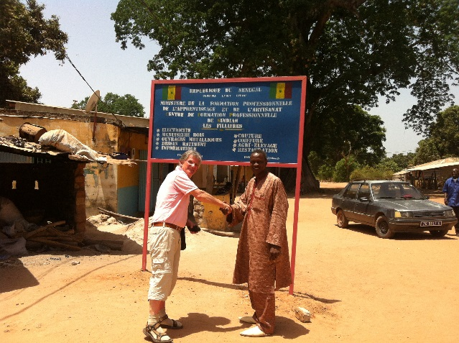
Ontmoeting midden in Sindian

Direct na zijn aantreden op 23 januari is onze nieuwe directeur Oumar Sané met zijn team van docenten voortvarend te werk gegaan om een start te maken met de ontwikkeling van de school als ‘de ondernemende school’. De ondernemende school geeft de leerlingen niet alleen kennis en vaardigheden maar ook, gedurende de opleiding, echte werkervaring. Ook zijn er al plannen om de werkervaring uit te breiden naar de eerste periode na afstuderen. De ondernemende school gebruikt de praktijklessen om leerlingen in echte productie situatie te zetten. De school gaat dus opdrachten en werkorders organiseren. De geleverde arbeid geeft inkomsten die weer in de school worden geïnvesteerd.

Vanuit de regionale en landelijke politiek is veel belangstelling voor dit concept.
In april bezocht de minister van onderwijs het CFP en CEM in Sindian. Hij was onder de indruk van de faciliteiten met name van het afgelopen jaar, door leerlingen van Dendron College geïnstalleerde nieuwe computernetwerk. Ook is hij zeer positief over het unieke concept van de ondernemende school. Hij volgt de ontwikkelingen met grote belangstelling.

Gesprek met het gehele team
Aangekomen op het CFP werden we welkom geheten door het volledige enthousiaste team van docenten en drie vertegenwoordigers van de leerlingenraad (ja, ook direct door Oumar ingesteld evenals een ouder raad!!).
De eerste activiteit was een gesprek met dit gehele team. Daaruit bleek dat iedereen goed op de hoogte is van de plannen voor de ontwikkeling van de school en daar allemaal van harte achter staan.
En men is al gestart met het eerste project: opleiding Restauration (consumptieve technieken).
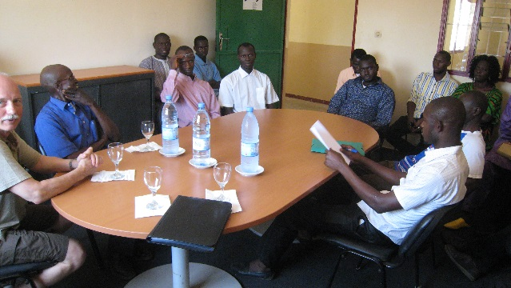
Deel van het team tijdens de vergadering

Tijdens het gesprek stelde een van de docenten de vraag: ‘als wij nu weer een uitbreiding gaan maken, waarom laten wij dat dan door een aannemer doen?’ Iedereen was het er direct over eens dat we dat in het vervolg zo veel mogelijk met leerlingen van de verschillende afdelingen gaan doen: de ondernemende school!

Eten en drinken
Drie dagen werden besteed aan het bespreken van ideeën en het opstellen van plannen. Natuurlijk worden er prioriteiten gesteld en zullen de projecten in een aantal jaren worden gepland.
Gedurende deze gesprekken verzorgden leerlingen met hun docent van de afdeling Restauration niet alleen de koffie met verse cake maar ook elke dag een uitgebreide warme lunch. Nog nooit hebben wij gedurende een werkbezoek zo goed gegeten overdag. Natuurlijk kregen wij na afloop keurig een rekening. De leerlingen hadden geleerd een planning te maken, ingrediënten in te kopen, door arbeid waarde toe te voegen en een marktconform goed product met een percentage winst te verkopen: de ondernemende school in actie! Ook maakten de leerlingen voor bij de koffie een geweldig lekkere taart.
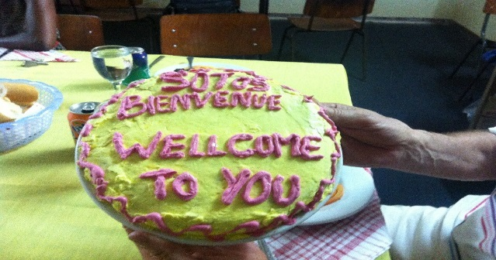
Taart bij de koffie, vers gemaakt door de leerlingen.

CEM
In het gesprek met Ibrahima Sarr, directeur van het CEM (lyceum) spraken wij onze verontrusting uit over het feit dat leslokalen na de schooltijden open bleven en ook zonder toezicht van docenten worden gebruikt. Ook hij vindt dat een probleem. Als oplossing is gekozen om de gebouwen d.m.v. muren met elkaar te verbinden zodat het schoolterrein, dat direct grenst aan het evementen/sport terrein, na schooltijd kan worden afgesloten. De muren zullen als project door het CFP Sindian worden gemaakt.

Wijziging politiek/bestuurlijke situatie
Tijdens het werkbezoek werden er bezoeken afgelegd bij de gouverneur (representant van de landsregering in de regio), de onderwijsinspecteur, de president van het Conseil Regional Ziguinchor (Zuid Senegal) en de prefect van Bignona en Sindian.
In deze gesprekken werd duidelijk dat de bestuurlijke situatie in Senegal dit jaar gaat wijzigen. Veel taken van het Conseil Regional worden overgeheveld naar de gemeenten. Sindian wordt dit jaar een zelfstandige gemeente. Zeggenschap en ook middelen worden gedecentraliseerd.
Oumar Sané zoekt verbinding van de school met de gehele gemeenschap van Sindian. Zo is hij betrokken in het gemeentelijke overleg. Hij heeft het voorzitterschap van de scholen in de regio op zich genomen. Er is een ouderraad en een leerlingenraad ingesteld. Met de militaire commandant (leger zorgt voor beveiliging en eerste medische hulpverlening voor de bevolking) is afgesproken dat er een arts/verpleegkundige wordt gestationeerd op het CFP Sindian: voor alle leerlingen in Sindian maar ook voor de overige burgers. Nu moet men nog ruim 20 km reizen voor eerste hulp. Met de gemeenteraad is besproken dat binnen de studieafdeling Restauration/Hotelier mogelijkheden voor de gemeenschap zullen worden gecreëerd van een restaurant, trouwzaal en in de toekomst ook logeerfaciliteiten. Ook deze voorzieningen zijn in Sindian nog niet aanwezig. Ook hiervoor moet men nu nog naar Bignona.

Opstarten van nieuwe projecten
Belangrijk doel van het werkbezoek was om met de directies van de scholen nieuwe projecten op te starten. Er zijn veel voorstellen besproken met Oumar Sané en met Ibrahima Sarr. De ontwikkeling naar een ondernemende school vraagt uitbreiding van faciliteiten. In de komende jaren zullen daarom de volgende projecten worden opgestart. In overleg met de directies en teams worden prioriteiten in de volgorde gesteld.

Jaarlijks onderhoud gebouwen SOTOS
CFP zal het onderhoud van de gebouwen op zich nemen. SOTOS stelt hiervoor een budget beschikbaar. Er wordt een meerjaren onderhoudsplan opgesteld. Ook hier worden de leerlingen met docenten ingeschakeld.

Opbouwen faciliteiten afdeling Restauration/Hotelier
Ten behoeve van deze opleiding wordt het grote leslokaal omgebouwd tot een multifunctionele ruimte: restaurant/zaal/leslokaal. Tegen deze ruimte zal een leerlingen keuken/leslokaal aan worden gebouwd. Het huisje van de bewaker zal worden omgebouwd tot twee hotelkamers. Natuurlijk moet er ook inventaris voor deze opleiding worden aangeschaft.
Door deze investeringen in de opleidingsvoorzieningen kan de ondernemende school diensten verlenen op gebied van restauratie en hotel aan de gemeenschap en zo ook weer inkomsten genereren voor de school.

Uitbreiding agrotechiek met kleinvee
De afdeling agrotechniek is succesvol opgestart. Men wil deze uitbreiden met kleinvee. Hiervoor zal een kippenloodsje gebouwd worden. Het hele proces van verzorging, opfokken en verkoop zal onderdeel van de lesprogramma’s van onze ondernemende school worden.
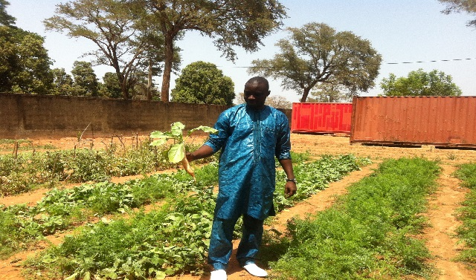
De gewassen van de agrotechniek staan er goed bij

Inrichten medische post
Voor dit doel zal een kleine verbouwing worden uitgevoerd: een grotere ruimte wordt gesplitst in een kantoor ( voor de adjunct directeur) en een behandelkamer.
Tevens zullen benodigde instrumenten, onderzoekstafel en verband en geneesmiddelen worden aangeschaft.
De arts/verpleegkundige zal ook lessen verzorgen over hygiëne, voeding en gezondheid. Het is een belangrijke voorziening voor de gehele regio.

Leerlingen uitwisselingsproject
Met Ibrahima Sarr van CEM zijn verdere afspraken gemaakt over het opzetten van projecten met leerlingen van CEM en Dendron. Afgesproken is dat hij met Claudia een en ander in beweging gaat zetten.
Muren voor CEM
Zoals vermeld heeft dit een hoge prioriteit voor het CEM. Behoud van gebouwen en inventaris moet met deze maatregel geborgd worden. Het project gaat door CFP uitgevoerd worden.

Bacary Sané: representant SOTOS in Senegal
Erg vaak noemen wij Bacary Sané niet. Toch is hij voor de SOTOS organisatie erg belangrijk. Formeel is hij onze vertegenwoordiger in Senegal. Hij heeft eenvoudig toegang tot de autoriteiten. Bacary is twee jaar geleden met pensioen gegaan. Met hem is afgesproken dat hij de komende twee jaar de functie blijft uitoefenen. Hij doet dit graag en met zeer grote toewijding.
Er is een structuur van twee wekelijks overleg ingezet tussen Bacary en Oumar.
Wij hebben er alle vertrouwen in de ontwikkeling van het onderwijs aan onze scholen, geleid door deze twee mensen en met onze steun, met betrokkenheid van onze Dendron leerlingen tot grote kansen voor de scholen, de leerlingen en de hele gemeenschap van Sindian zal leiden.
We zijn geweldig op weg samen!!
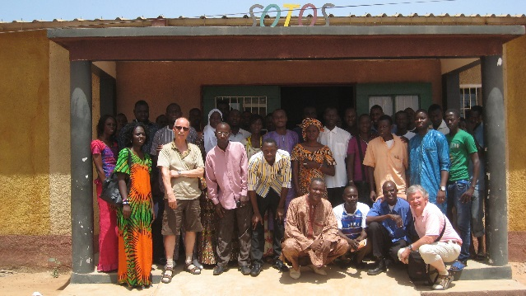
Hele team CFP Sindian met Pieter en Geert

Dank aan onze donateurs:
Alle ambities van SOTOS kunnen slechts worden gerealiseerd door de betrokkenheid van de groep van donateurs. Wij willen u dan ook via deze nieuwsbrief allen bedanken voor de bijdragen die u afgelopen jaren gaf. Wij hopen ook het komende jaar weer op u te mogen rekenen. Samen met u kunnen wij door het inzetten van de nieuwe projecten de ontwikkeling van het onderwijs een grote stap laten maken.

Bestuur SOTOS www.sotos.nl
Bankrek. no. 1472.85.534 SOTOS inzake Sindian

